Universidad Nacional del Nordeste

Facultad de Ciencias Exactas y Naturales y Agrimensura

Química Analítica

Métodos Electrogravimétricos

Profesor: Francisco Vázquez

Alumnas: Corrales, María Laura
Beretta, Diana Cinthia Noemí

-2006-

Efectos electrogravimétrico

Introducción

Es sabido que las reacciones electroquímicas espontáneas, con apenas paso de corriente, se pueden aprovechar con fines analíticos en una potenciometría. Ahora veremos cómo se usan en química analítica las reacciones redox no espontáneas, impulsadas por corriente impuesta externamente. El electrón es simplemente otro reactivo que se puede utilizar en química para llevar a cabo reacciones químicas.
En el análisis electrogravimétrico, el analito se deposita cuantitativamente en forma de un sólido sobre el cátodo o el ánodo. El aumento de masa del electrodo mide directamente la cantidad de analito. La culombimetría es una técnica analítica basada en la medida del número de electrones consumidos para llevar a cabo una reacción química por completo.

ANÁLISIS ELECTROGRAVIMETRICO Y CULOMBIMÉTRICO

1-ELECTROLISIS: PONIENDO LOS ELECTRONES A TRABAJAR

En la electrolisis se fuerza a que tenga lugar una reacción en la dirección que no es espontánea mediante una corriente eléctrica impuesta. Por ejemplo, la reacción siguiente tiene un potencial estándar de -1,458 V, lo que significa que es espontánea hacia la izquierda, no hacia la derecha.
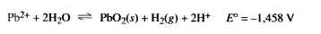
Supongamos que se desea que la reacción transcurra a la derecha, partiendo de una disolución que contiene Pb²⁺ 5,00 mM, HNO₃ 2,00 M y PbO₂(s) bajo H₂(g) a 1,00 atm. El potencial de la celda es
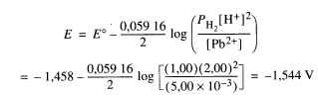
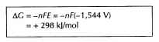
Se debe aplicar un voltaje mayor que 1,544 V para forzar a que la reacción transcurra tal y como está escrita.
La figura 1- muestra cómo se puede hacer eso. Se sumerge un par de electrodos Pt en la disolución, y se impone un voltaje mayor que 1,544 V con una fuente exterior de alimentación. La reacción que tiene lugar en el cátodo (reducción) es
y en el ánodo (oxidación), la reacción es
Si circula una corriente I durante un tiempo t, la carga q que pasa por un punto en el circuito es
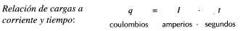
El número de moles de electrones es
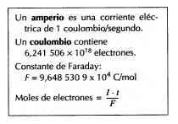
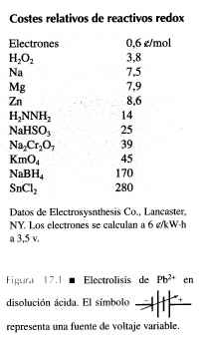

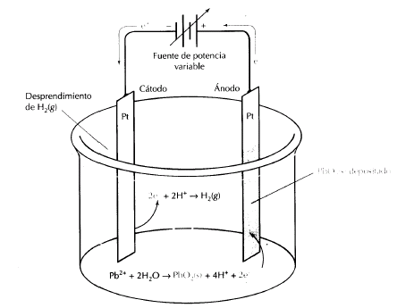
Si una especie consume n electrones por molécula, la cantidad que reacciona en el tiempo t es:
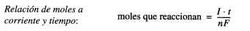
Ejemplo 1-
Relación entre corriente, tiempo y rendimiento de reacción
Si circula una corriente de 0,17 A durante 16 minutos a través de la celda de la figura 1-, ¿cuántos gramos de PbO₂ se depositarán?

SOLUCIÓN Primero calculamos los moles de é que circula por la celda
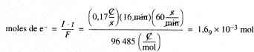
Para la semirreacción
Se necesitan dos moles de electrones por cada mol de PbO₂ depositado, por consiguiente

2- ¿POR QUÉ CAMBIA EL VOLTAJE CUANDO PASA CORRIENTE?
Anteriormente, consideramos celdas electroquímicas sólo en condiciones de paso de corriente despreciable. Para que una celda produzca trabajo útil, o tenga lugar una electrolisis, debe pasar una corriente significativa. Siempre que pasa corriente, hay tres factores que hacen disminuir el valor del voltaje de salida de una celda galvánica y aumentar el valor del voltaje que se necesita aplicar en la electrolisis. Estos factores son el potencial óhmico, la polarización de concentración y el sobrevoltaje.
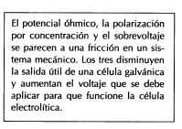
Potencial óhmico
Toda celda tiene cierta resistencia eléctrica. El voltaje necesario para que pase corriente (iones) a través de la célula se llama potencial óhmico, y viene dado por la ley de Ohm.
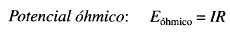
donde I es la corriente y R es la resistencia de la celda.
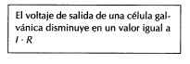
En una celda por donde no pasa corriente, no hay potencial óhmico, porque I= 0. Si se saca corriente de la celda, el voltaje de salida disminuye, porque parte de la energía liberada por la reacción química se necesita para vencer la resistencia del interior de la celda El voltaje aplicado a una celda de electrolisis debe ser lo suficientemente grande para realizar la reacción química y para vencer la resistencia de la celda.
Demostración 1- : El aparato de electrolisis de la figura consta de una lamina de aluminio pegada sobre una superficie de vidrio o lana

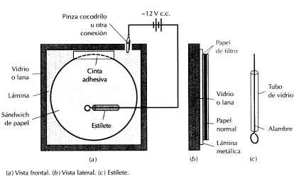
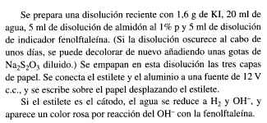
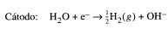
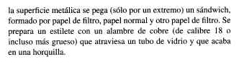
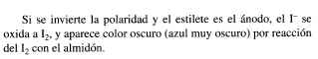
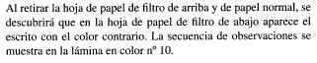
Designemos E_{Nernst} el voltaje de una celda galvánica de corriente 0, que tiene un valor positivo si la reacción es espontánea. Si se invierte la reacción para hacer una electrolisis, el voltaje es –E_{nernst} En ausencia de cualquier otro efecto, el voltaje de la célula galvánica disminuye en IR, y el valor del voltaje aplicado en la electrolisis debe aumentar en IR para que pase corriente.
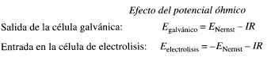
Ejemplo 2-
Efecto del potencial óhmico
Consideremos la celda
en la que tiene lugar la reacción
La ecuación de Nernst nos dice que el voltaje de la celda es E_{Nernst} = 0,764 V. (a) Si la celda tiene una resistencia de 6,42 , y se saca una corriente de 28,3 mA, ¿cuál será el voltaje de la celda? (b) ¿Qué voltaje se debe aplicar para que la misma celda opere como celda electrolítica?
SOLUCION (a) Con una corriente de 28,3 tnA, el voltaje disminuirá a
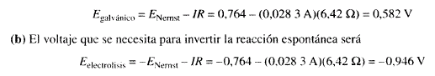
Advertir que el valor del voltaje de la celda galvánica disminuye debido al potencial óhmico. El valor del voltaje de electrolisis aumenta debido también al potencial óhmico. El voltaje de la celda galvánica tiene signo positivo, y el voltaje de la celda de electrolisis tiene signo negativo.
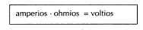
Polarización de concentración
La polarización de concentración aparece cuando la concentración de la especie creada o consumida en un electrodo no es la misma en la superficie del electrodo que en el seno de la disolución. La polarización de concentración disminuye el valor del voltaje aprovechable de una celda galvánica, y aumenta el valor del voltaje necesario para hacer la electrolisis.
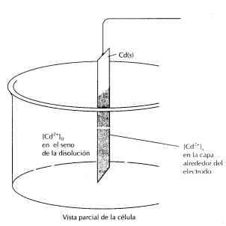
Figura 2-:El potencial del par CD2+/ CD depende de la concentración de CD en la capa contigua al electrodo.
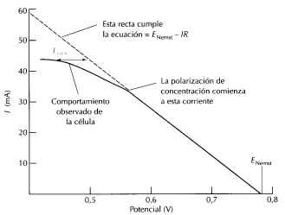
Figura 2a
Consideremos el ánodo de cadmio de la figura 2- en el que tiene lugar la oxidación
CD (s)= CD2++2e- A
Si los iones Cd²⁺ se alejan rápidamente del electrodo por difusión o convección, la concentración de Cd²⁺ sería uniforme en toda la disolución. Llamemos [Cd²⁺]₀ a la concentración de Cd²⁺ en el seno de la disolución, y [Cd²⁺]S a la concentración en la superficie del electrodo. El potencial de la reacción A depende de [Cd²⁺]_{s}, no de [Cd²⁺]o. Nosotros seguiremos escribiendo la ecuación de Nernst de todas las semirreacciones escribiéndolas como reducciones. Si se invierte la dirección de la reacción A, se puede escribir el potencial anódico
Si [Cd²⁺]_{s} = [Cd²⁺]₀, el potencial del ánodo corresponde a la concentración de Cd²⁺ en el seno de la disolución.
Si circula corriente a tal velocidad que el Cd²⁺ no puede alejarse de las proximidades del electrodo con la misma velocidad con que se forma, [Cd²⁺]S será mayor que [Cd²⁺]o. En esto consiste la polarización por concentración. El potencial del ánodo de la ecuación Bse hace más positivo, y el voltaje de la célula [= E(cátodo) - E(ánodo)] se hace más negativo. La recta de la figura 2ª presenta la forma esperada por el potencial óhmico. La desviación de la recta a corrientes altas se debe a polarización por concentración.
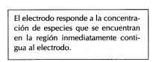
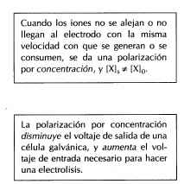
La polarización por concentración disminuye el voltaje aprovechable de la celda galvánica, y aumenta el voltaje necesario para hacer la electrolisis. Llamando E_{connc} al voltaje adicional, podemos escribir
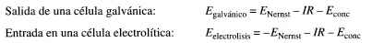
Los iones se mueven por difusión, convección y por fuerzas electrostáticas. Al aumentar la temperatura, aumenta la velocidad de difusión, y por tanto disminuye la polarización por concentración. La agitación mecánica transporta las especies a través de la célula. Al aumentar la fuerza iónica, disminuyen las fuerzas electrostáticas entre los iones y el electrodo. Todos estos factores influyen en el grado de polarización. Además, cuanto mayor es el área del electrodo, más corriente puede pasar sin que se produzca polarización.
Sobrevoltaje
La figura 2b muestra el comportamiento de los electrodos de Pt y Ag cuando se reducen los iones H₃O⁺.
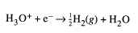
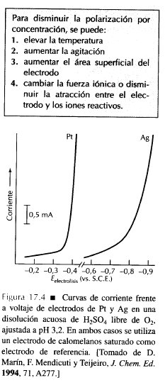
La reacción empieza a producirse, aproximadamente, a -0,35 V en el cátodo de Pt, y a -0,8 en el de Ag. ¿Qué es lo que está pasando? Si la reacción química es la misma, ¿por qué no se necesita el mismo voltaje en los dos electrodos? Para complicar más la cosa, cuando se usa un electrodo de Hg, la reducción no empieza hasta -1,3 V
Incluso cuando no existe polarización por concentración y se tiene en cuenta el potencial óhmico, algunos electrolitos exigen que se les aplique un voltaje superior al previsto, y algunas celdas galvánicas producen un voltaje inferior al teórico. La diferencia entre el voltaje esperado (después de tener en cuenta el potencial óhmico y la polarización por concentración) y el observado se llama sobrevoltaje (E_{sob}). Para toda reacción electródica, se tiene que aplicar un sobrevoltaje tanto mayor, cuanto más rápida se desea que tenga lugar.
Efectos del potencial óhmico, la polarización por concentración y el sobrevoltage
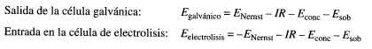
El sobrevoltaje se puede atribuir a la barrera de energía de activación de la reacción electródica.² La energía de activación que se muestra en la figura 2c es la barrera que se tiene que superar antes que los reactivos se conviertan en productos. Cuanto mayor es la temperatura, mayor es el número de moléculas con la suficiente energía para superar la barrera, y con mayor velocidad procede la reacción.
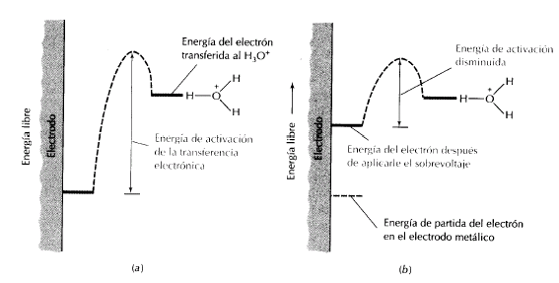
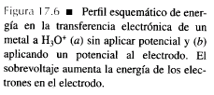
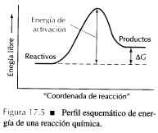
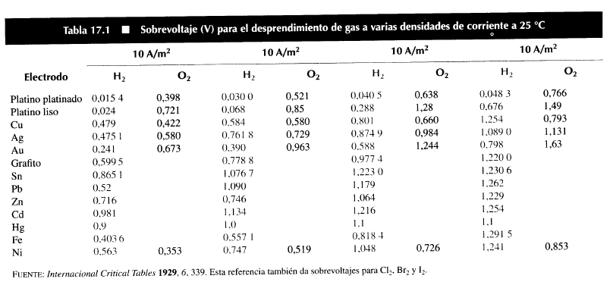
La figura 2c a muestra una barrera alta que impide que pasen electrones del electrodo metálico al H₃O⁺, y la velocidad es muy lenta. Si se aplica un potencial eléctrico (el sobrevoltaje) al electrodo, la energía de los electrones en el electrodo metálico aumenta (figura2c-b). El potencial aplicado disminuye la barrera que se tiene que superar, y aumenta la velocidad de la transferencia de electrones. El sobrevoltaje es el voltaje necesario para mantener una determinada velocidad de transferencia electrónica. Cuanto mayor es la velocidad deseada, mayor deber ser el sobrevoltaje.
Así, el sobrevoltaje aumenta al aumentar la densidad de corriente (A/m²) (tabla1). La energía de activación de una reacción química es diferente para diferentes metales, lo que explica el diferente comportamiento de los electrodos de Pt y Ag de la figura2b.

Ejemplo 2b
Efectos combinados de potencial óhmico y sobrevoltaje
Supongamos que deseamos convertir I⁻ en por electrolisis, a partir de una disolución de KI 0,1 M, que contiene 3 x 10⁻⁵ M, a pH 10,00, y a una P_{H2} de 1,00 atm.
Supongamos que la resistencia de la celda es de 2,0 y que la corriente es 63 mA. El sobrevoltaje del cátodo es 0,38 V, y el del ánodo 0,02 V ¿Qué voltaje se necesita aplicar a la celda para que se produzca la reacción?

SOLUCIÓN El voltaje de Nernst se halla a partir de las dos semirreacciones
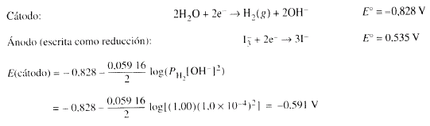
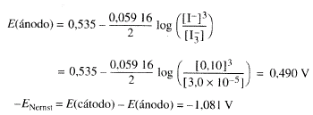
Este es el voltaje que se debe aplicar para hacer la electrolisis en ausencia de potencial óhmico y de sobrevoltaje. Lo llamamos -E_{Nernst} (mejor que E_{Nernst}), porque lo calculamos para la reacción de electrolisis, no para la reacción espontánea galvánica. El voltaje que se necesita es
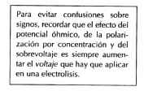

ELECTROGRAVIMÉTRICO
El análisis electrogravimétrico se basa en depositar electrolíticamente el analito en forma de sólido sobre la superficie del electrodo. El aumento de masa del electrodo nos indica cuanto analito había presente.

Ejemplo 2c
Depósito electrogravimétrico de cobalto
Se electroliza por completo una disolución que contiene 0,402 49 g de COC1₂. xH₂O, y se forma un depósito de 0,099 37 g de cobalto sobre un cátodo de platino.
Calcular el número de moles de agua por mol de cobalto en el reactivo.
SOLUCIÓN Si el reactivo contiene sólo CoC1₂ y H₂O, podemos escribir
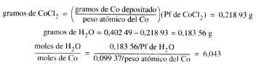
La composición del reactivo se acerca a COC1₂.6H₂O.
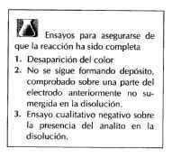
En la figura 2d se muestra un aparato de análisis electrogravimétrico. Típicamente, el analito se deposita sobre un cátodo de malla de Pt, químicamente inerte, que se ha limpiado cuidadosamente.
¿Cuándo se sabe que ha acabado la electrolisis? Un modo es observando la desaparición del color de una disolución, de la que se ha eliminado la especie que la coloreaba, como el Co²⁺ o Cu²⁺. Otro modo es exponer a la disolución, durante la electrolisis, la mayor parte de la superficie del electrodo, pero no toda. Para comprobar si la reacción ha sido completa, elevar el vaso o añadir agua de modo que se exponga a la disolución un área nueva de la superficie del cátodo. Después de un nuevo periodo de electrolisis (digamos, 15 min), se observa si se ha producido depósito sobre esta superficie expuesta de nuevo. Si se forma, repetir el procedimiento. Si no se forma, es señal que la electrolisis ha llegado a su término. Un tercer método consiste en sacar una pequeña muestra de la disolución y hacer un análisis cualitativo para ver si aún queda analito.
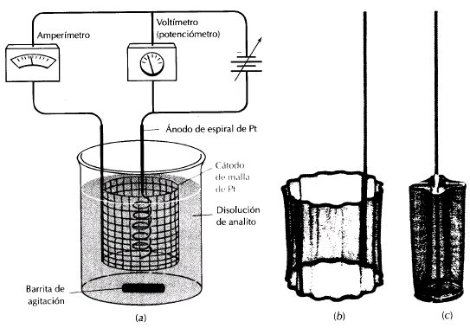
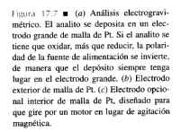
El análisis electrogravimétrico sería sencillo si sólo interviniese un analito en una disolución, por lo demás, inerte. En la práctica puede haber otras especies electroactivas que interfieran por coprecipitación. El agua es electroactiva, descomponiéndose en a un voltaje suficientemente alto. Las burbujas de gases interfieren en la deposición de sólidos. A causa de estas complicaciones, para realizar un buen análisis es importante controlar el potencial del electrodo.
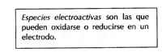
Comportamiento del par corriente-voltaje durante la electrolisis
Supongamos que se electroliza una disolución que contiene Cu²⁺ 0,20 M y H⁺ 1,0 M y se deposita Cu(s) sobre el cátodo de platino y se libera 02 en el ánodo liso de Pt
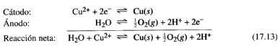
Escribiendo las dos reacciones como reducciones y suponiendo que el 02 se libera a una presión de 1,00 atm, sería ingenuo pensar que el voltaje de la electrolisis es simplemente
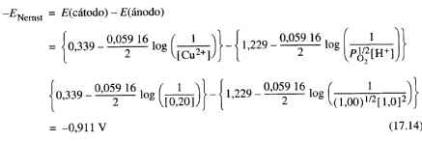
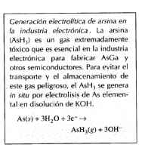
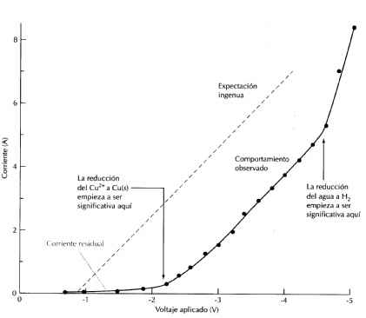
Relación observada entre cte y voltaje en la electrolisis CuSo4 0,2 M HCl4 1N usando el aparato 2d

No es de esperar reacción alguna si el voltaje aplicado es más positivo que -0,911 V
El comportamiento real de la electrolisis se muestra en la figura2e. A un voltaje bajo se observa una pequeña corriente residual, aunque no se hubiera esperado. A -0,911 V no ocurre nada especial. Alrededor de -2 V se desencadena la reacción.
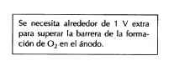
¿Por qué es necesario aplicar un voltaje considerablemente más negativo que -0,911 V para que la reacción adquiera una velocidad apreciable? La principal razón es que se requiere un sobrevoltaje de 1 V para que se forme O₂ en la superficie del Pt liso (en la tabla de sobre voltaje).
La corriente residual observada antes de -2 V exige que tenga lugar una reducción en el cátodo, y al mismo tiempo, en igual medida, una oxidación en el ánodo. La reducción puede deberse a trazas de O₂ disuelto, a impurezas tales como Fe³⁺(ac), u a óxido superficial sobre el electrodo.
Otra razón por la que la ecuación 2B es simplista es que cuando se deposita cobre sobre el electrodo de platino, la actividad inicial de Cu(s) es muy pequeña. La ecuación 17.14 supone que el cobre se deposita como una superficie de cobre, que tiene una actividad uno. Si en algún momento, al principio de la electrolisis, la actividad del Cu(s) sobre la superficie de Pt es 10⁻⁶, entonces
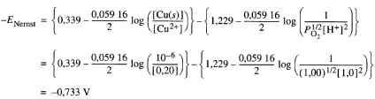
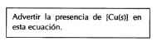
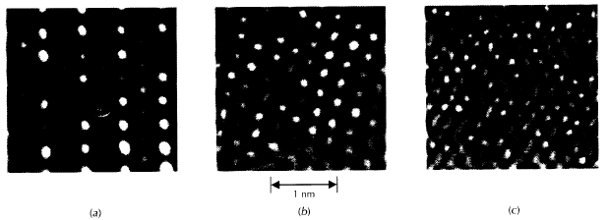
Figura 2f Imagenes,obtenidas con un microscopio de fuerza atómica, del depositto electrolítico de Ag sober una superficie catodica de Au cristalino, a partir de una disolución que contiene Las redes parcialmente llenas de (a) y (b) se forman a potenciales menos negativos que los que se necesitan para formar depositos mayores de Ag (c)]
Cuando se ha depositado un poco de Cu(s), la actividad del Cu(s) es menor de uno, y ya no es necesario aplicar tanto voltaje para la electrolisis.
Las figuras 2fa y 2fb muestran imágenes, obtenidas con un microscopio de fuerza atómica, de menos de una monocapa de átomos de Ag, depositados sobre un cátodo de Au, a un potencial menos negativo del se necesitaría para formar un depósito grueso de Ag(s). 1.

Dificultades que pueden presentarse en una celda de dos electrodos
En ausencia de polarización por concentración, el voltaje para una electrolisis incluye las contribuciones debidas al potencial óhmico y al sobrevoltaje.
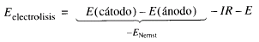
Supongamos que mantenemos un E_{electrolisis} de -2,0 V para electrolizar Cu²⁺ 0,10 M, en HNO₃ 1,0 M. A medida que se deposita cobre(s), disminuye la concentración de Cu²⁺. Ocasionalmente, empieza a aparecer polarización por concentración, y el Cu²⁺ no se puede transportar al cátodo con suficiente rapidez para mantener la corriente inicial. Al disminuir la corriente, disminuye el potencial óhmico y el sobrevoltaje en la ecuaciónC. El E(ánodo) es prácticamente constante debido a la alta concentración del disolvente que se oxida en el ánodo. (La reacción de oxidación anódica es + 2e⁻ ).
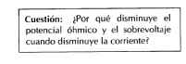
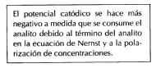
Si E_{electrolisis} (que es el voltaje real aplicado a la célula de electrolisis) y E(ánodo) son constantes en la ecuación C y si IR y el sobrevoltaje disminuyen, entonces E(cátodo) debe hacerse más negativo para que se siga cumpliendo la igualdad algebraica. En la figura D , E(cátodo) disminuye a -0,4 V a cuyo potencial H₃O⁺ se reduce a H₂. Como el E(cátodo) baja de +0,3 V a -0,4 V se pueden reducir otros iones, como Co²⁺, Sn²⁺ y Ni²⁺. En general, pues, cuando Eelectrolisis es constante, el potencial del cátodo se hace cada vez más negativo, y cualquier soluto que pueda reducirse más fácilmente que el H⁺ se electrolizará.

DEMOSTRACION 2

Monedas de plata y oro
Esta demostración es divertida de hacer, e ilustra una fuerza impulsora termodinámica no usual para depositar un metal sólido sobre una superficie metálica. Las monedas son demasiado pequeñas para que se puedan ver en la mayoría de las aulas, de manera que esta demostración se hace mejor con pequeños grupos de alumnos.
Añadir una espátula de Zn en gránulos a una disolución de NaOH al 5%a p, contenida en un vaso de 50 ml, y calentar la mezcla hasta que hierva suavemente. Es suficiente una altura de liquido de 5-10 mm. Mediante pinzas, colocar cuidadosamente en el vaso una moneda brillante de cobre, y observar lo que ocurre. Al cabo de pocos minutos (mientras se sigue calentando y agitando de vez en cuando con un movimiento rotacional), la moneda se cubrirá de una capa plateada. Retirar la moneda con las pinzas, lavarla con agua, y colocarla en una placa caliente a una temperatura media. Al cabo de un minuto o poco más, la moneda plateada adquirirá un color de oro (lámina en color número 11).
Explicación:
1. El primer paso es la disolución de Zn con desprendimiento de H₂
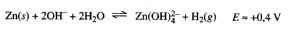
2. El segundo paso parece ser que Zn(OH)se deposita como Zn(s) (el color de plata) sobre la superficie de Cu de la moneda. No existe fuerza termodinámica impulsora de esta reacción. De hecho, el depósito no es Zn(s), sino la aleación Zn-Cu, latón g, que es estable cuando el contenido de Zn es superior a un 45%. Las semirreacciones son
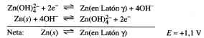
3. Cuando la moneda se calienta, el Zn se difunde hacia el interior de la moneda, y se transforma en la aleación latón α, de un color dorado, que es estable cuando el contenido de Zn es inferior a un 35%.
Cuestión Los mismos resultados se observan si la disolución de NaOH se sustituye por ZnC1₂ 1 M. ¿Qué reacción química ocurre en el paso 2) si se usa ZnC1₂?
Para tirar los productos de la reacción, decantar la disolución de NaOH y lavar el Zn varias veces con agua. Neutralizar los líquidos combinados con H₂SO₄ y tirar la disolución a la pila. Guardar el Zn para futuras demostraciones.
Para impedir que el potencial catódico se haga tan negativo que se reduzcan iones que no se quería reducir, se añade a la disolución un despolarizador catódico, como NO . El despolarizador catódico se reduce más fácilmente que H₃O⁺.
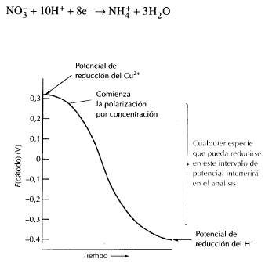
Figura D : E catodo varia a lo largo del tiempo cuando la electrolisis se lleva a cabo en una celda de 2 electrodo , a voltaje cte entre lo mismo.
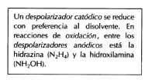

Electrolisis a potencial controlado en una celda con tres electrodos
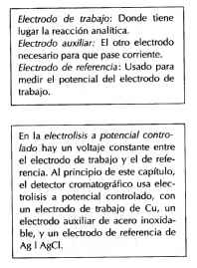
La celda de tres electrodos de la figura Emantiene un potencial catódico constante, y de ese modo aumenta mucho la selectividad de la electrolisis. El electrodo en el que tiene lugar la reacción de interés se llama electrodo de trabajo. Un electrodo de calomelanos sirve como el electrodo de referencia, respecto al cual se puede medir el potencial del electrodo de trabajo. El electrodo auxiliar (también llamado contraelectrodo) es el electrodo que forma un par con el electrodo de trabajo, y a través de los cuales pasa una corriente significativa. Por el electrodo de referencia no pasa prácticamente corriente, de modo que su potencial no se ve afectado por el potencial óhmico, la polarización por concentración o el sobrevoltaje. Este electrodo mantiene estable un potencial constante de referencia. En una electrolisis a potencial controlado se mantiene constante el voltaje entre el electrodo de trabajo y el electrodo de referencia, mediante un aparato electrónico llamado potenciostato.
Para ver por qué un potencial catódico constante permite una deposición selectiva de un analito, consideremos una disolución que contiene Cu²⁺ 0,1 M y Sn²⁺ 0,1 M. A partir de los siguientes potenciales estándar, es de esperar que el Cu²⁺ se reduzca más fácilmente que el Sn²⁺.
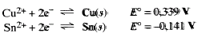
El potencial catódico al que debe reducirse el Cu2+ es
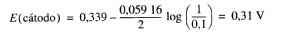
Si se depositase el 99,99% del Cu²⁺, la concentración de Cu²⁺ que queda en la disolución sería 10⁻⁵ M, y el potencial catódico necesario para que continuara la reacción sería
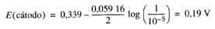
A un potencial catódico de 0,19 V, se espera, pues, que se deposite prácticamente todo el Cu. ¿Se reduciría Sn²⁺ a este potencial? Para depositar Sn(s) de una disolución que contiene Sn²⁺ 0,1 M se requiere un potencial catódico de -0,17 V.
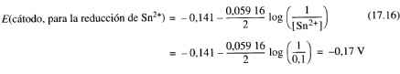
No es de esperar pues la reducción de Sn2+ a un potencial más positivo que -0,17 V.
Si el potencial catódico se mantiene próximo a 0,19 V, reaccionará más del 99,99% de C²⁺, sin que se deposite el Sn²⁺. Por otra parte, si se hubiese trabajado en una célula de dos electrodos a voltaje constante entre los electrodos de trabajo y el auxiliar, el potencial del cátodo se hubiese comportado como se muestra en la figura Dy el Sn²⁺ se hubiera reducido. El precio para conseguir una reducción selectiva con una célula de tres electro dos es que la reacción se ralentiza cuando se aproxima al 100% de la transformación.
Las reacciones de reducción tienen lugar a potenciales del electrodo de trabajo más negativos que los que se requieren para iniciar la reacción. Las oxidaciones ocurren cuando el potencial del electrodo de trabajo es más positivo que el necesario para iniciar la reacción (figuraF).
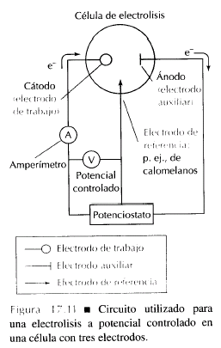

ANÁLISIS CULOMBIMÉTRICO
La culombimetría se basa en la medida del número de electrones usados en una reacción química. Por ejemplo, el ciclohexeno se puede valorar con Br₂ generado electrolíticamente por oxidación de Br– .
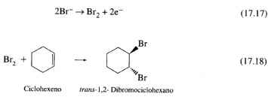
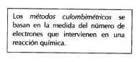
La disolución inicial contiene una cantidad desconocida de ciclohexeno y una gran cantidad de Br. Cuando la reacción 17.17 ha generado una cantidad suficiente de Br₂ para reaccionar con todo el ciclohexeno, los moles de electrones liberados en la reacción 17.17 son dos veces más que los moles de Br₂, y por consiguiente, dos veces más que los moles de ciclohexeno.
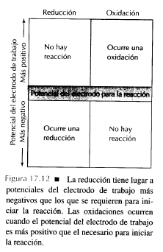
La reacción se lleva a cabo a corriente constante con el aparato de la figura El Br2 generado en el ánodo de Pt de la izquierda reacciona inmediatamente con el ciclohexeno. Cuando todo el ciclohexeno se ha consumido, la concentración de Br₂ se eleva de repente, marcando el fin de la reacción.
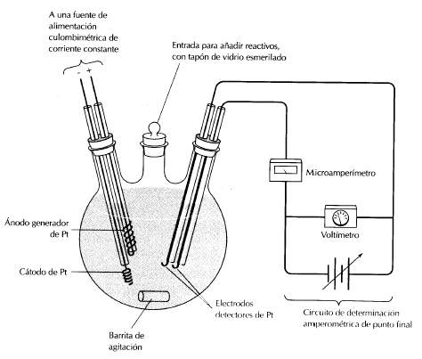

La elevación de la concentración de Br₂ se detecta amperométricamente, usando el circuito que se muestra a la derecha de la figura. Se aplica un pequeño voltaje ( 0,25 V) entre los dos electrodos de la derecha. Este voltaje no es suficiente para electrolizar a ningún soluto, de modo que sólo pasa una pequeña corriente residual de menos de 1 microamperio a través del amperímetro (un aparato que mide corriente eléctrica). Cuando se consume el ciclohexeno (en el punto de equivalencia), [Br₂] aumenta de repente, y pasa una corriente por el detector en virtud de las reacciones
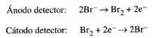
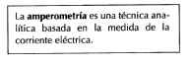
En la práctica, antes de añadir ciclohexeno se empieza generando Br₂ hasta obtener una corriente de detección de 20,0 A. Cuando se añade el ciclohexeno, la corriente disminuye a un valor muy pequeño, porque se consume el Br₂. A continuación se genera bromo por el circuito culombimétrico, y se toma como punto final cuando el detector alcanza de nuevo 20,0 ,A. Como la reacción empieza en presencia de Br₂, las impurezas que pueden reaccionar con Br₂ antes de añadir el analito quedan eliminadas.
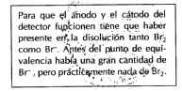
La corriente de electrolisis (que no hay que confundir con la corriente del detector), que pasa por los electrodos que generan bromo, se puede controlar con un interruptor manual. Cuando la corriente del detector se acerca a 20,0 A, se va accionando el interruptor a intervalos cortos. Esto es semejante a añadir valorante gota a gota desde una bureta en las proximidades del punto final de una valoración. El interruptor en el circuito culombimétrico equivale a una "llave" para añadir Br₂ en esta reacción.

Ejemplo
Cálculo en culombimetría
Se valoran 2,000 ml de una disolución que contiene 0,611 3 mg de ciclohexeno/ml en el aparato de la figura 17.13. Si el culombímetro trabaja a una corriente constante de 4,825 mA, ¿cuánto tiempo se tardará en acabar la valoración?
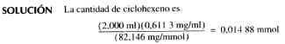
Según las reacciones 17.17 y 17.18 cada mol de ciclohexeno consume un mol de Br₂ que a su vez requiere dos moles de electrones. Para que reaccionen 0,014 88 mmol de ciclohexeno. deben pasar 0,029 76 mmol de electrones. De acuerdo con la ecuación 17.2, podemos escribir
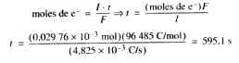
Se requerirá menos de 10 minutos para completar la reacción.
Este ejemplo ilustra la precisión y la sensibilidad que se pueden alcanzar en valoraciones culombimétricas. Un culombímetro comercial suministra corriente con una exactitud de 0,1 % (figuraB). El valor de la constante de Faraday ha sido medido con extremo cuidado, con una precisión de unas ppm, por culombimetría.⁴ Se pueden generar reactivos inestables como Ag²⁺, Cu⁺, Mn³⁺ y Ti³⁺, para usarlos en el mismo vaso donde se hace la valoración.
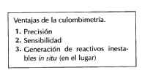
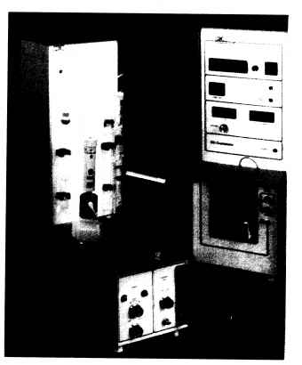

Bibliografía

- Análisis químico e instrumental moderno F. Walton y J. Reyes . Ed Reverte s. A. 1978

- Análisis instrumental Douglas A. Skoog y Donald West . 1 ED en español 1975 Ed Interamericana.

- Química analítica cuantitativa . Volger 2 edicion 1969

- Paginas de la web.

